Цель: Развиваем интерес к плоскостной лепке: осваиваем метод « налепа » и «вдавливания», знакомим с приемом «растягивания»
Задачи:
- Расширяем знания детей о цветах (особенности строения);
-развиваем воображение, мелкую моторику и координацию движений рук.
-память, познавательные интересы детей;
-учить детей отвечать на вопросы полным предложением.
- Использовать технологии: игровой ,сюрпризный момент (присутствие гостьи «бабочки»); ИКТ музыкальное сопровождение ; здоровьесберегающая технология : физкультминутка «..Бабочка проснулась..»
Материал для занятия: комнатные растения, цветок из ткани, бабочка-игрушка, пластилин ,салфетки, доска для лепки, стека, картон с изображением цветка, наклейки с изображением бабочек.
1.Ход занятия:
В. Ребята, посмотрите какие красивые в нашей группе комнатные растения. И у меня есть для вас интересный волшебный цветок (воспитатель показывает «цветок» сделанный из ткани). Я хочу чтобы вы мне назвали особенности строения цветка.
2. Обсуждение:
Д.у цветка есть стебель , листья, лепестки.
В.А чем же они отличаются друг от друга?
Д. ; цветом, формой, размером.
3.Сюрпризный момент.
В.Ой , ребята , кажется на наш цветок прилетела гостья(«бабочка»). Давайте длянашей «бабочки» каждый из вас слепит свой «волшебный цветок».
4. Наблюдение.
Воспитатель показывает детям, как с помощью приема «налепа», «растягивания» можно украсить изображение цветка пластилином , не выходя за контур.
5.Ребята приступают к выполнению работы.

6.Итог занятия: «выйдем на лужок, встанем в кружок».Дети выкладывают на полянку свои работы. Включается фоно «звуки леса».
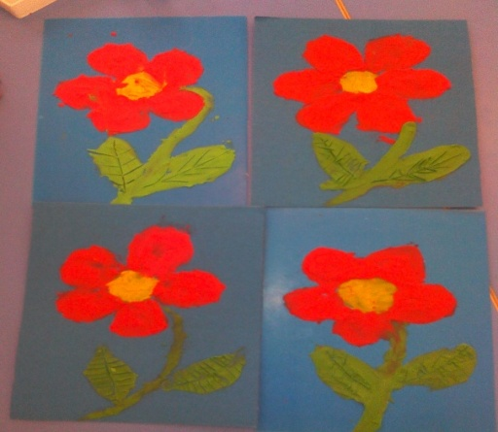
В.Покружились и в «бабочек» ребята превратились.
Физкультминутка:
Утром бабочка проснулась, потянулась ,улыбнулась.
Раз- росой она умылась,
Два- изящно покружилась,
Три- нагнулась и присела,
На четыре улетела.
Покружились и в послушных ребяток превратились.
В.Вам нравится наша цветочная полянка? Она получилась очень красивая , «бабочка» довольна вашей работой и делает вам подарки «маленьких бабочек» (детям на руку наносят наклейки «маленькие бабочки»)

